Dokumentacja techniczna

**WebDetective**

Wyszukiwarka ludzi z nk.pl oraz Facebook

|  |  |
| --- | --- |
| Wykonali | Radosław Przebieglec, Szymon Ząbkiewicz |
| Data | 1 czerwca 2013r. |

# Opis projektu

Projekt dotyczył poszukiwania ludzi na popularnych portalach społecznościowych, tj. Facebook oraz nk.pl (dawniej „nasza-klasa”).

Dodatkowo zrealizowano również wyszukiwanie w Google oraz odczytywanie tagów EXIF z wybranego pliku .jpg zamieszczonego w sieci.

Projekt zrealizowano przy pomocy następujących technologii:

* PHP 5.4,
* Zend Framework 1.12.1,
* HTML5,
* CSS3,
* Javascript,
* JQuery,
* AJAX.

Finalna wersja projektu dostarcza możliwości wybrania portalu, na którym wyszukiwana jest dana osoba, następnie spośród wyników możliwy jest dokładniejszy wybór. Kolejnym krokiem jest odwiedzenie strony zawierającej szczegółowe informacje o wybranym człowieku.

Dokładnie scenariusze użycie przedstawione są w punkcie 3.

# Instrukcja instalacji

Aplikacja jest bardzo prosta w instalacji. Dzięki braku jakiejkolwiek bazy danych, jedyne co należy wykonać, to zainstalować serwer Apache z obsługą PHP 5.4. Instalacja jest różna w zależności od systemu operacyjnego, lecz trywialnie prosta do odnalezienia w Google.

Po uruchomieniu serwera należy zadbać, aby w odpowiednich liniach modelu odpowiedzialnego za nk.pl oraz Facebook wpisać prawidłowe dane logowania.

|  |  |  |
| --- | --- | --- |
| Model | Login | Hasło |
| FBApi.php | Linia 8 | Linia 9 |
| NKApi.php | Linia 16 | Linia 17 |

Po tak skonfigurowanej aplikacji należy spodziewać się poprawnego funkcjonowania.

W trakcie rozwijania aplikacji używany był program XAMPP pod systemem Windows 8.

Do pisania kodu korzystano z NetBeans IDE 7.3.

# Scenariusze użycia

Aplikacja dostarcza trzy różne scenariusze użycia, które przedstawione są na diagramie poniżej.

Ekran główny

Wyszukiwanie w nk.pl

Wyszukiwanie w Facebook

Przeglądanie tagów zdjęcia

Lista wyników

Poprzednia strona

Następna strona

Szczegóły osoby

Warto zaznaczyć, że dla ekranu szczegółów odbywa się dwukrotnie asynchroniczne zapytanie do wyszukiwarki Google oraz odpowiedniego portalu (żądanie przesłania większego zdjęcia) za pomocą technologii AJAX.

## 3.1 Wyszukiwanie w nk.pl

Krok 1. Wpisanie odpowiednich danych w wyszukiwarce:

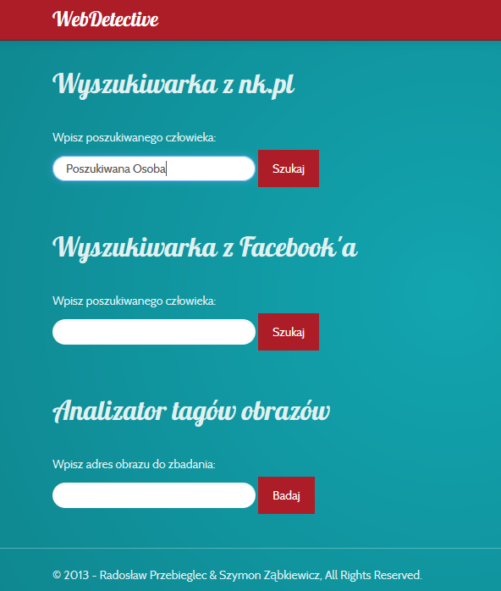

Krok 2a. Wybór specyficznej osoby:

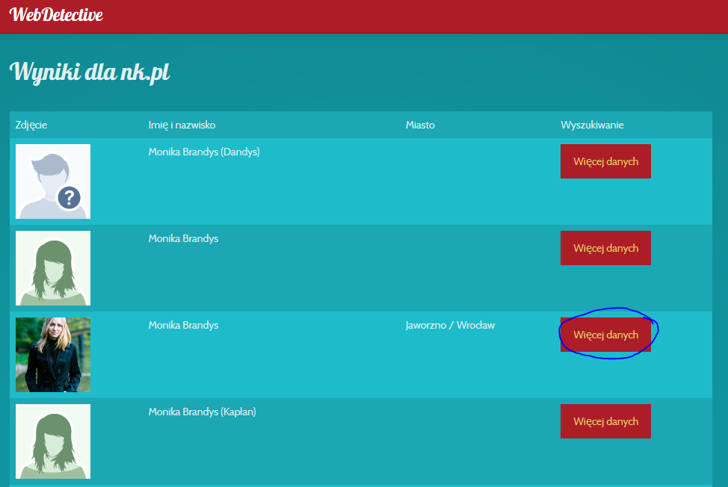

Krok 2b. Przejście na kolejną stronę:

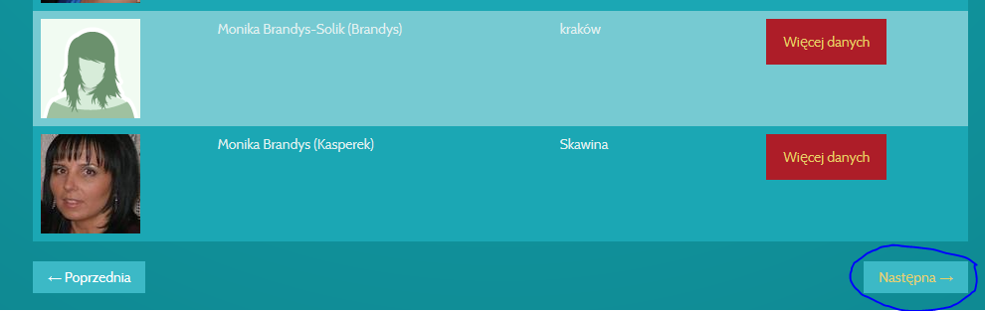

Krok 3. Odczyt szczegółów:

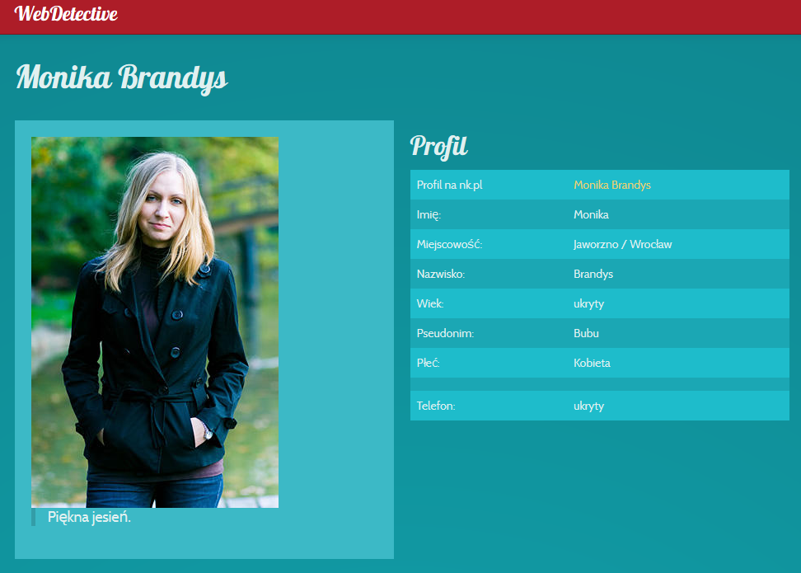

**3.2 Wyszukiwanie w Facebook**

Krok 1. Wpisanie odpowiedniego imienia i/lub nazwiska w wyszukiwarce:

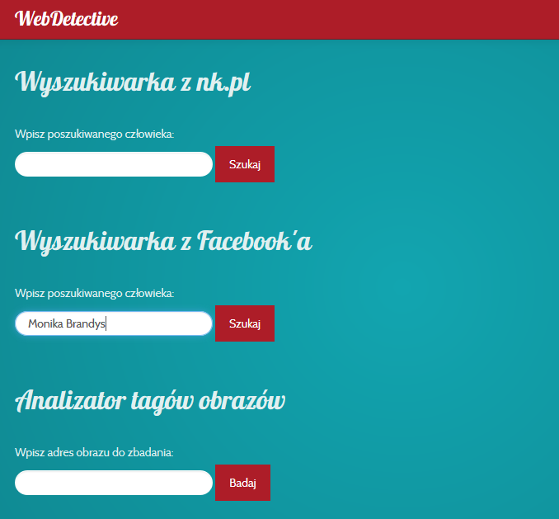

Krok 2a. Wybór osoby z listy:

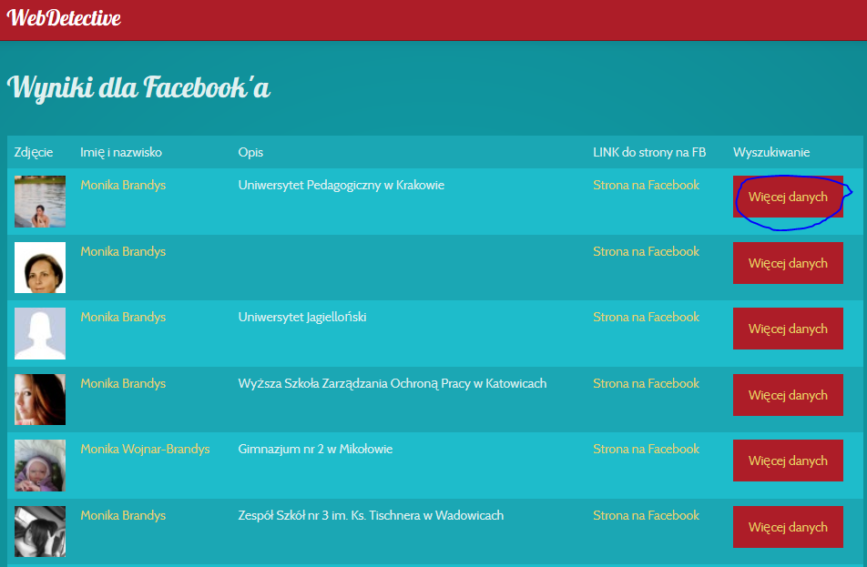

Krok 2b. Przejście na kolejną stronę:

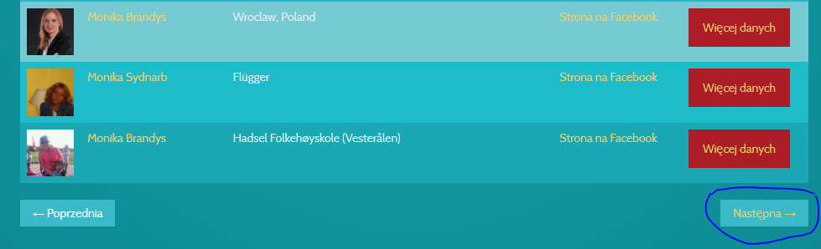

Krok 3. Analiza szczegółów:

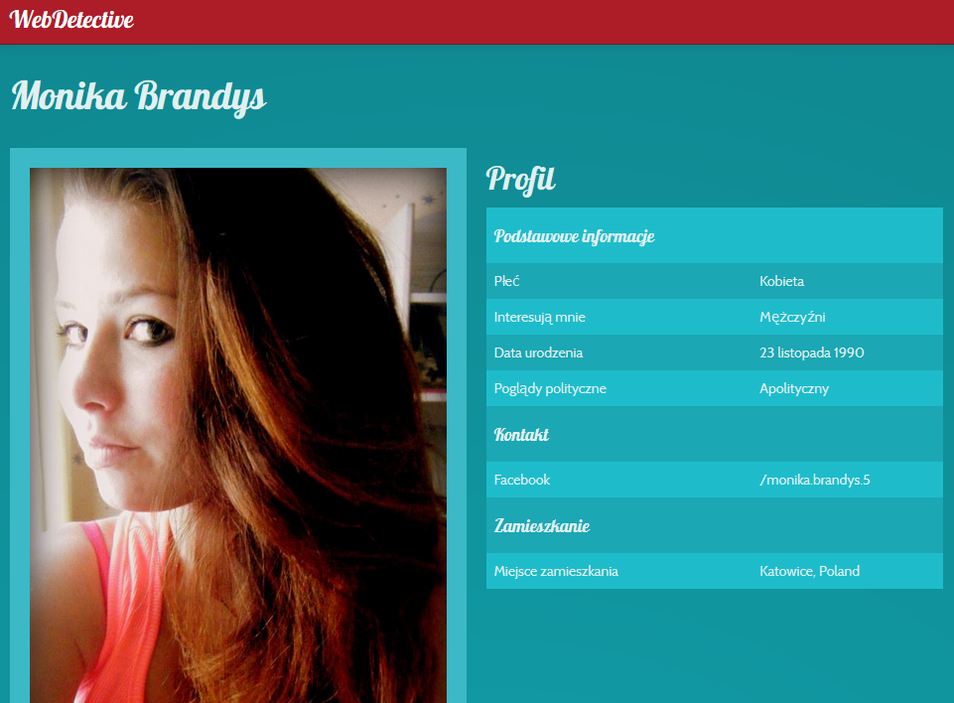

3.3 Analizator tagów obrazu

Krok 1. Wpisanie adresu URL obrazu

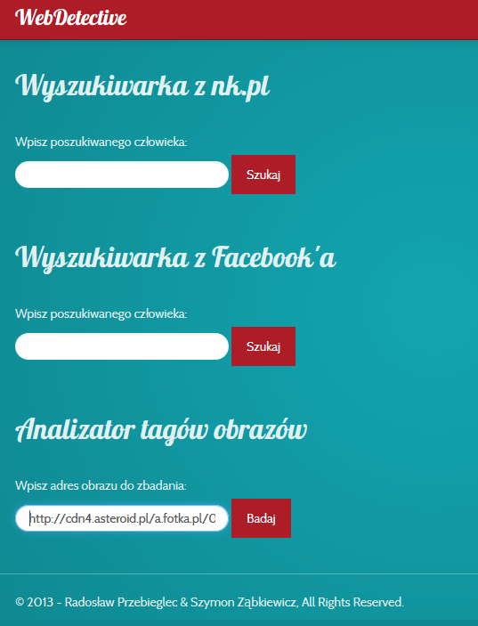

Krok 2. Analiza wyników.

# Napotkane problemy

W trakcie pracy napotkano sporo problemów głównie z zastosowaniem funkcji curl w PHP. Przez duże rozbudowanie tejże funkcji ciężko było znaleźć dobór odpowiednich parametrów, które ostatecznie pozwoliłyby na zalogowanie się na nk.pl lub m.facebook.com.

Problemy udało się zażegnać dzięki długiemu czasowi prób i błędów, a zestaw parametrów, które zostały użyte zamieszczony został poniżej.

|  |
| --- |
| Parametry połączenia dla nk.pl |
| CURLOPT_HTTPHEADER |
| CURLOPT_COOKIEFILE |
| CURLOPT_COOKIEJAR |
| CURLOPT_POSTFIELDS |
| CURLOPT_HEADER |
| CURLOPT_POST |
| CURLOPT_REFERER |
| CURLOPT_SSL_VERIFYPEER |
| CURLOPT_RETURNTRANSFER |

|  |
| --- |
| Parametry połączenia dla Facebook |
| CURLOPT_COOKIEJAR |
| CURLOPT_COOKIEFILE |
| CURLOPT_USERAGENT |
| CURLOPT_URL |
| CURLOPT_RETURNTRANSFER |
| CURLOPT_FOLLOWLOCATION |
| CURLOPT_SSL_VERIFYPEER |
| CURLOPT_SSL_VERIFYHOST |
| CURLOPT_CURLOPT_POST |
| CURLOPT_POSTFIELDS |

Wysunięto wnioski, iż najskuteczniejszym sposobem przechowywanie ciasteczek jest plik tekstowy, którego pełną zawartość przekazuje się za każdym żądaniem do odpowiedniego serwera.

# Możliwości rozwoju

Aplikacja posiada potężne możliwości rozwoju. Przede wszystkim można analizować dane otrzymane w Facebook lub nk.pl, a następnie sprecyzować wyszukiwanie w Google. W zależności od wyników istnieje możliwość parsowania innych portali (mySpace, Google+, YouTube, twitter, itp.) po stworzeniu odpowiednich narzędzi.

Nie można jednak zapominać, że bardzo trudno uzyskać jakiekolwiek dane, jeżeli użytkownik jest świadomy ryzyka zamieszczenia ich w sieci. Prostymi słowy, jeżeli człowiek chce zabezpieczyć swoje dane osobowe, po prostu nie udostępnia ich publicznie.

Nie udało się uzyskać adresu e-mail żadnego z użytkowników ze względu na ograniczenia płynące z portali społecznościowych.

# Twórcy

Radosław Przebieglec oraz Szymon Ząbkiewicz.

Studenci IV roku Automatyki i Robotyki, specjalizacja Informatyka w Sterowaniu i Zarządzaniu.

Doszli do wniosku, że należy jak najszybciej skasować konta z portali społecznościowych (a najlepiej w ogóle nie używać internetu ;) ) w celu zwiększenia bezpieczeństwa własnych danych osobowych.